1 ТЕОРЕТИЧЕСКИЕ ПОЛОЖЕНИЯ

1.1 Линии второго порядка
Линия (кривая) второго порядка – это линия, определяемая уравнением второй степени относительно текущих координат x и y, т.е. уравнением вида:
 | 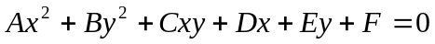 | (1)
При соответствующем выборе системы координат уравнение линии второго порядка можно привести к простейшему виду.

К линиям второго порядка относятся: эллипс, гипербола, парабола.
Эллипс. Эллипсом называется геометрическое место точек, сумма расстояний от которых до двух данных точек (фокусов) есть величина постоянная (эта постоянная больше расстояния между фокусами).
Каноническое уравнение эллипса:
 | 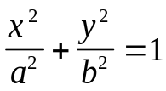, | (2)

где a=ОА - большая полуось,
b=ОВ - малая полуось.
Координаты фокусов: F₁(-c;0), F₂(c;0), где c=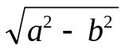.
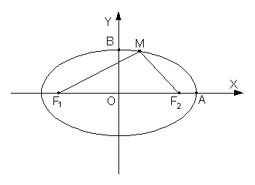
Эксцентриситетом эллипса называется отношение фокусного расстояния 2с к большой полуоси 2а: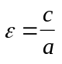 (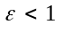, так как с<a).
Директрисами эллипса называются прямые, уравнения которых 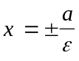.
Расстояние точки М(х,y) эллипса до фокусов (фокальные радиусы) определяются формулами:
r₁=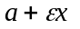; r₂=.

В частном случае a=b фокусы F₁ и F₂ совпадают с центром, а каноническое уравнение имеет вид:
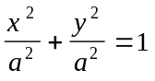, или 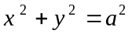,
т.е. описывает окружность радиуса с центром в начале координат.

Гипербола. Гиперболой называется геометрическое место точек, разность расстояний от которых до двух данных точек (фокусов) есть величина постоянная (указанная разность берется по абсолютному значению; требуется также, чтобы она была меньше расстояния между фокусами и отлична от нуля).
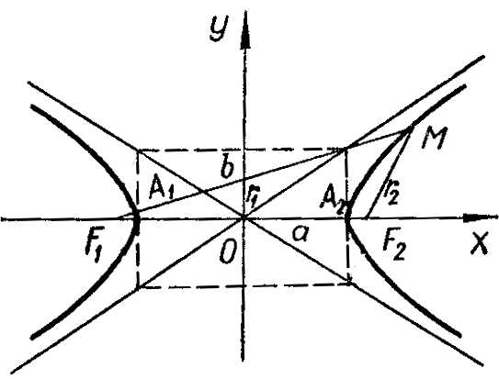
Каноническое уравнение гиперболы:
 | 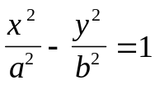, | (3)
где а=ОА₁=ОА₂ – действительная полуось;
b - мнимая полуось.
Фокусы гиперболы: F₁(-c;0), F₂(c;0), где 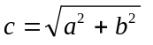.

Эксцентриситетом гиперболы называется отношение (>1, так как с>a).
Асимптоты гиперболы: y=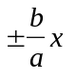.
Расстояния точки М(х;y) гиперболы до ее фокусов определяется формулами: r₁=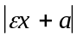; r₂=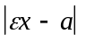.
Прямые х=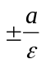 называются директрисами гиперболы.
Гиперболы 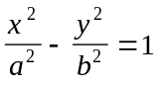 и 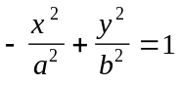 называются сопряженными.
Гипербола с равными полуосями (a=b) называется равносторонней, ее уравнение:
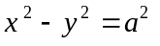

Парабола. Параболой называется геометрическое место точек, одинаково удаленных от данной точки (фокуса) и данной прямой (директрисы).
Уравнение параболы, симметричной относительно оси Ох и проходящей через начало координат, имеет вид:
 | 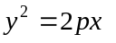. | (4)

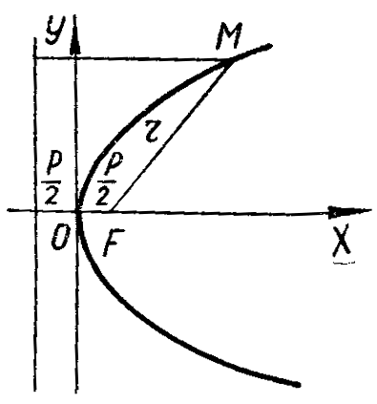
Уравнение директрисы 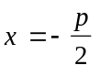. Парабола имеет фокус F(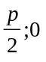).
Фокальный радиус точки М(х;y) параболы выражается формулой r= 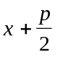 .

Парабола, симметричная относительно оси Оy и проходящая через начало координат, имеет уравнение:
 | 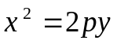 | (5)
Уравнение директрисы этой параболы: 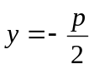.
Фокус параболы: F (0;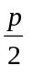).
Фокальный радиус точки М(x;y) параболы: r=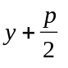.

1.2 Кривые второго порядка в полярных координатах
Полярными координатами точки М на плоскости называется полярный радиус 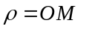>0 и полярный угол 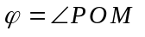, отсчитываемый от полярной оси ОР к отрезку ОМ против движения часовой стрелки (<0, если поворот осуществляется по часовой стрелке). Значение угла, удовлетворяющее условию 0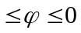, называют главным значением.
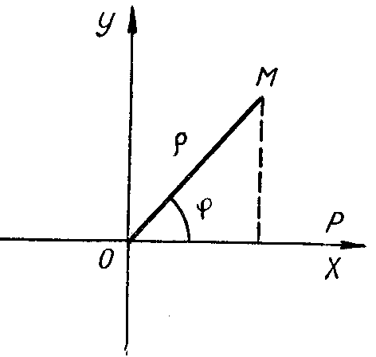
Прямоугольные декартовы координаты и полярные координаты точки М, при условии, что начало декартовой системы координат совпадает с полюсом, а положительное направление оси Ох декартовой системы координат совпадает с направлением полярной оси, связаны формулами:
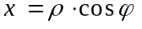 | 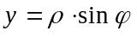
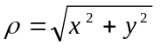 | 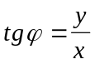 | (6)
Уравнение линии на плоскости в полярных координатах:
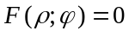 | (7)

Примеры некоторых кривых и их уравнений в полярных координатах:

r=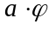 | спираль Архимеда | (8)
r=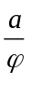 | гиперболическая спираль | (9)
r=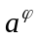 | логарифмическая спираль | (10)
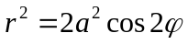 | лемниската Бернулли | (11)
r=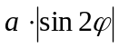 | четырехлепестковая роза | (12)
r=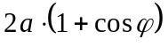 | кардиоида | (13)
r=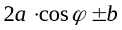 | улитка Паскаля | (14)
r=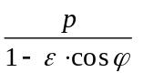 | эллипс, если <1,  парабола, если =1,  гипербола, если >1. | (15)

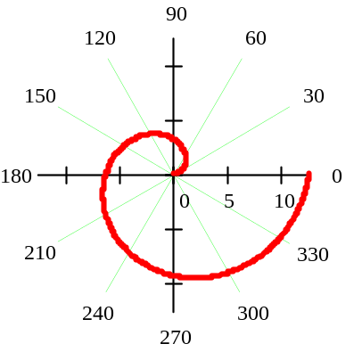 |  | 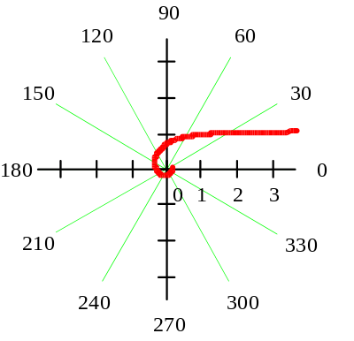
Рисунок 1 – Спираль Архимеда |  | Рисунок 2 – Гиперболическая спираль
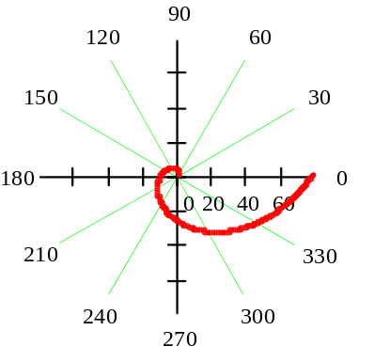 |  | 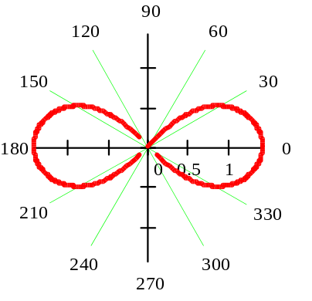
Рисунок 3 – Логарифмическая спираль | Рисунок 4 – Лемниската Бернулли
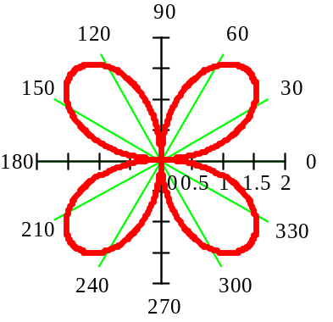 | 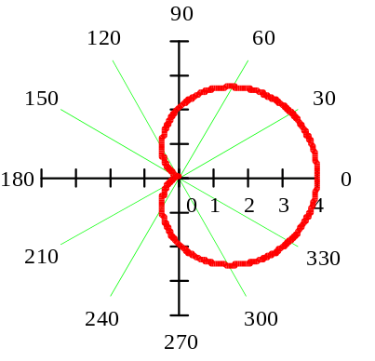
Рисунок 5 – Четырехлепестковая роза | Рисунок 6 – Кардиоида
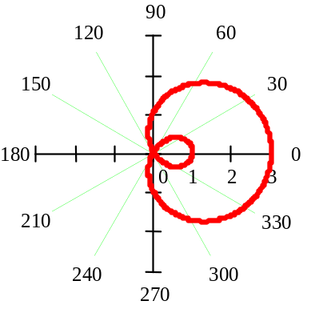
Рисунок 7 – Улитка Паскаля

1.3 Параметрические уравнения
Параметрическими уравнениями линии на плоскости называются уравнения вида:
 | 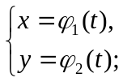 | (16)
где 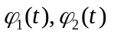 - функции переменной t.

1.4 Преобразования прямоугольных координат
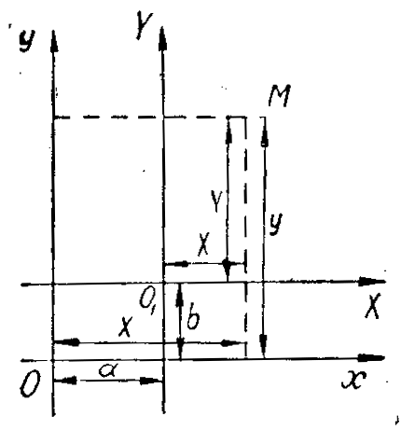
Координаты (x;y) точки М в прямоугольной декартовой системе координат Оxy (старой) и ее координаты (X;Y) в другой прямоугольной системе О₁XY (новой) связаны формулами:
при параллельном переносе 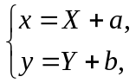 или 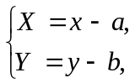
где (a; b) - координаты нового начала О₁ в старой системе координат;
при повороте осей вокруг начала координат на угол :
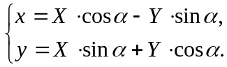
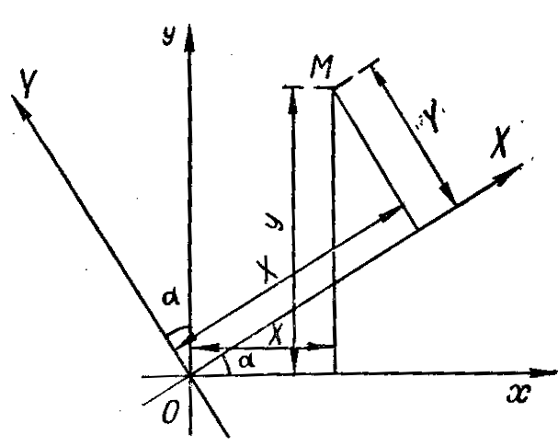
Уравнение вида (1) путем выделения полного квадрата и используя далее преобразования прямоугольных координат, о которых говорилось выше, можно привести к одному из видов (2)-(5).
1.5 Поверхности второго порядка
Поверхностью второго порядка называется поверхность, определяемая уравнениями второй степени относительно текущих координат x, y, z.
При соответствующем выборе прямоугольной декартовой системы координат в пространстве уравнение поверхности второго порядка можно привести к одному из видов:
 | 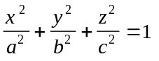 | эллипсоид |  |  | (17)
 | 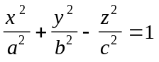 | однополостный гиперболоид |  |  | (18)
 | 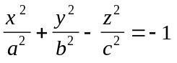 | двуполостный гиперболоид |  |  | (19)
 | 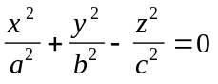 | конус |  |  | (20)
 | 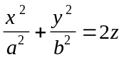 | эллиптический параболоид |  |  | (21)
 | 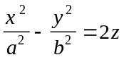 | гиперболический параболоид |  |  | (22)
 | 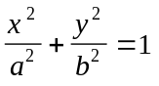 | эллиптический цилиндр |  |  | (23)
 | 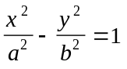 | гиперболический цилиндр |  |  | (24)
 | 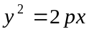 | параболический цилиндр |  |  | (25)
 | 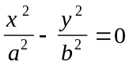 | пара пересекающихся плоскостей |  |  | (26)
 | 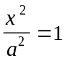 | пара параллельных плоскостей |  |  | (27)
 | 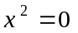 | пара совпадающих плоскостей |  |  | (28)
 | 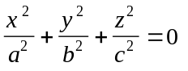 | мнимый конус |  |  | (29)
 | 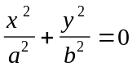 | пара мнимых пересекающихся плоскостей |  |  | (30)
 | 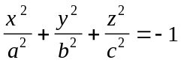 | мнимый эллипсоид |  |  | (31)
 | 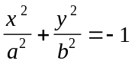 | мнимый эллиптический цилиндр |  |  | (32)
 | 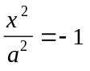 | пара мнимых параллельных плоскостей |  |  | (33)
 | 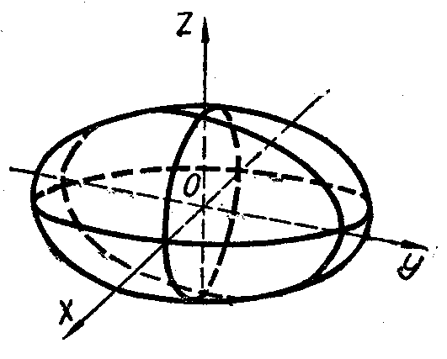 |  |  | 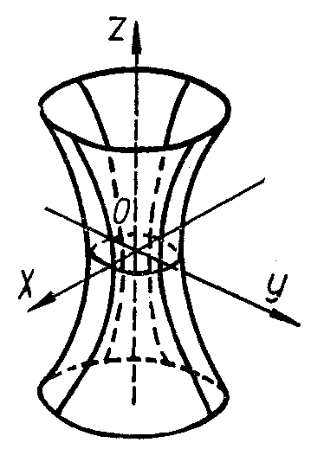
Рисунок 8 – Эллипсоид |  |  |  | Рисунок 9 – Однополостный гиперболоид
 | 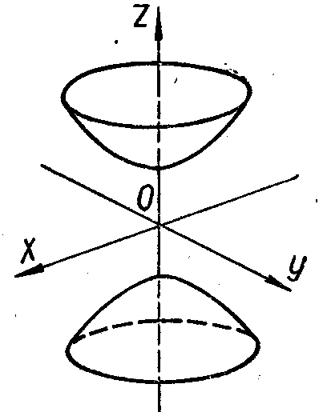 |  |  | 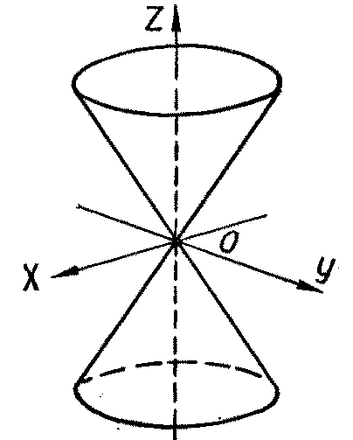
 | Рисунок 10 – Двуполостный гиперболоид |  |  | Рисунок 11 – Конус
 | 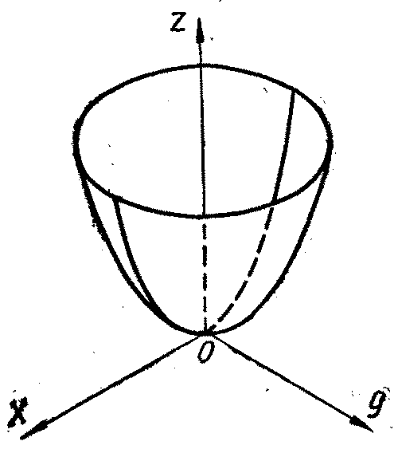 |  |  | 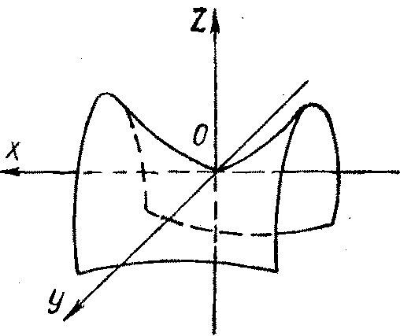
 | Рисунок 12 – Эллиптический параболоид |  |  | Рисунок 13 – Гиперболический параболоид
 | 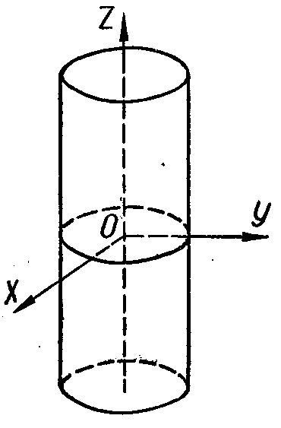 |  |  | 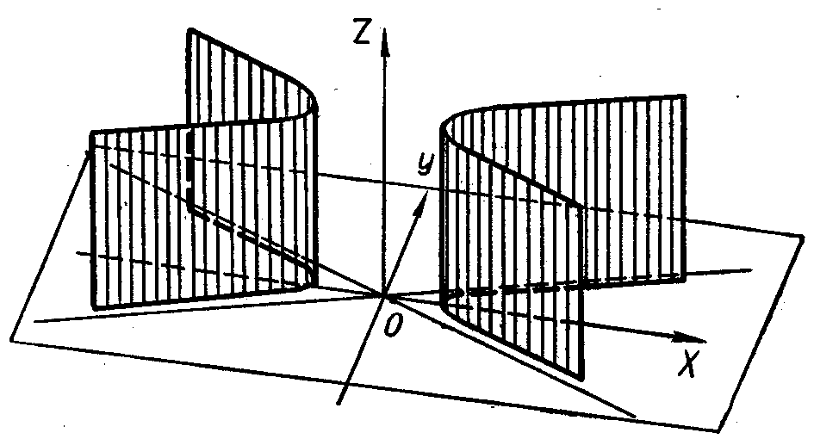
 | Рисунок 14 – Эллиптический цилиндр |  |  | Рисунок 15 – Гиперболический цилиндр
 | 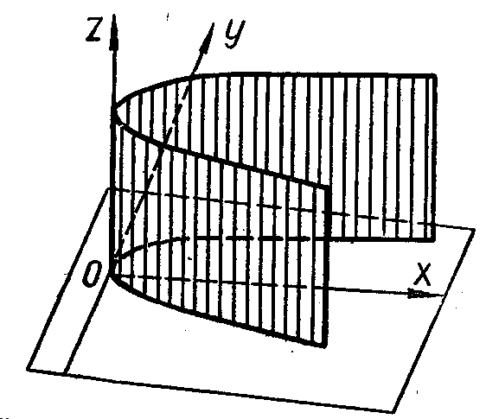 |  |  | 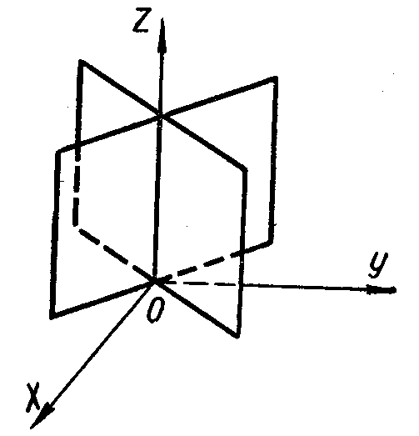
 | Рисунок 16 – Параболический цилиндр |  |  | Рисунок 17 - Пара пересекающихся плоскостей
 | 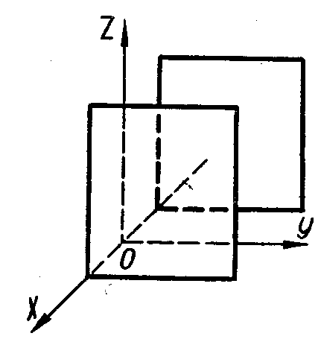 |  |  | 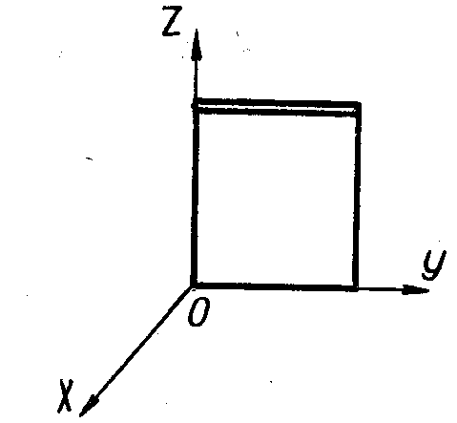  .
 | Рисунок 18 – Пара параллельных плоскостей |  |  | Рисунок 19 – Пара совпадающих плоскостей

3 ОБРАЗЦЫ ВЫПОЛНЕНИЯ ЗАДАНИЙ

Пример 1
Записать каноническое уравнение и определить вид кривой, заданной уравнением:
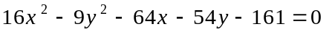.

Определить основные параметры кривой. Изобразить кривую на плоскости.
Решение:
Преобразуем левую часть уравнения, выделяя полный квадрат:
,
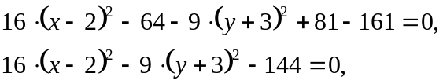
16 (x-2)²-9 (y+3)²=144.
Разделим обе части уравнения на 144:
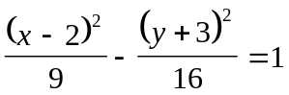-это каноническое уравнение гиперболы со смещенным центром. Координаты центра О₁(2;-3).

Осуществим параллельный перенос системы координат Оxy :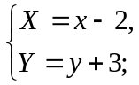
тогда в новой системе координат О₁XY уравнение гиперболы будет иметь вид:
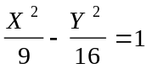.
Действительная ось этой гиперболы - ось О₁X, мнимая ось - ось О₁Y, фокусы лежат на оси О₁X.
Определим параметры гиперболы:
а) полуоси гиперболы 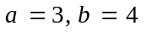;
б) межфокальное расстояние 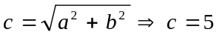;
в) координаты фокусов в новой системе координат O₁XY: F₁=(5;0), F₂=(-5;0),
в старой системе координат Oxy: F₁=(7;-3), F₂=(-3;-3);
г) эксцентриситет 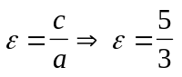;
д) уравнение асимптот в новой системе координат: 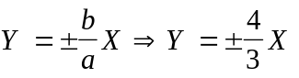,
в старой системе координат: 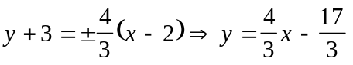,
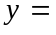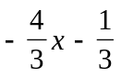;
е) уравнение директрис в новой системе координат: 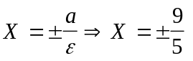,
в старой системе координат: 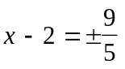,
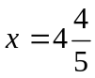 и 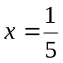;
ж) строим график
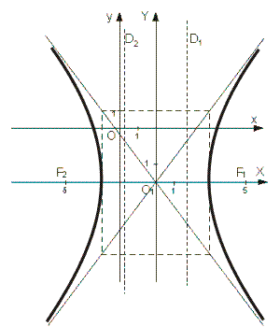
Литература: [5], стр. 44-59; [8], стр. 52-81; [9], стр. 82-89.

Пример 2
Записать каноническое уравнение поверхности. Определить ее вид. Построить тело, ограниченное указанными поверхностями:
а) | 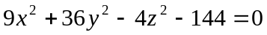, z=-6, z=6;
б) | 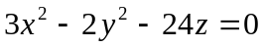, x=8, x=-8.

Решение:
а)
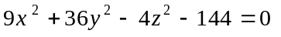;
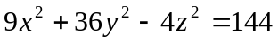.
Разделим обе части уравнения на 144
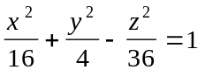. (1)
Это уравнение однополостного гиперболоида с полуосями a=4,b=2,c=6.
Однополостный гиперболоид симметричен относительно координатных плоскостей, координатных осей, начала координат, т.к. если в уравнении (1) заменить х на (-х), y на (-y), z на (-z), то уравнение не изменится.
Найдем сечения гиперболоида координатными плоскостями (главные сечения):
1) плоскостью Оxy: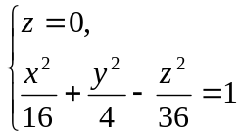  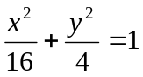- сечение плоскостью Оxy есть эллипс с полуосями a=4,b=2 и центром в О(0;0;0)
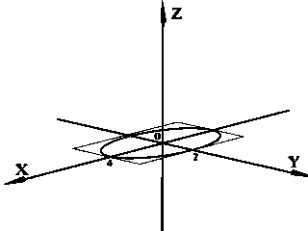
2) плоскостью Oxz: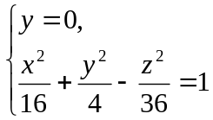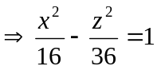 - сечение плоскостью Oxz есть гипербола с действительной осью Оx и мнимой осью Оz, полуоси a=4,c=6.

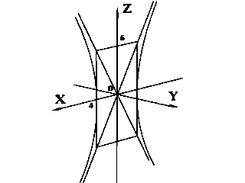
3) плоскостью Оyz: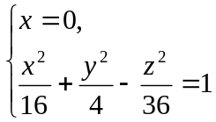 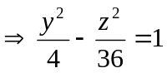- сечение плоскостью Оyz есть гипербола с действительной осью Оy и мнимой осью Оz, полуоси b=2, c=6.

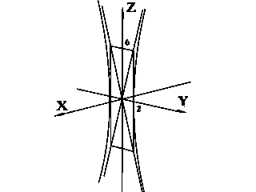

Найдем сечения гиперболоида плоскостями, параллельными координатным плоскостям:
1) плоскостью, параллельной плоскости Оxy: 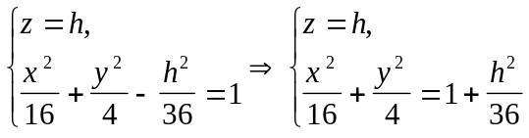 - сечение есть эллипс с полуосями 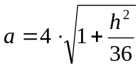 и 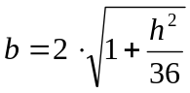.
При уменьшении h полуоси эллипса уменьшаются, при увеличении h - увеличиваются.
В частности при 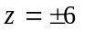 получаем сечение плоскостями параллельными оси Оxy:
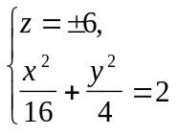- эллипс с полуосями 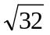 и 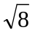.

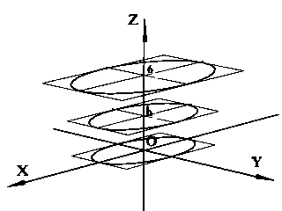

2) плоскостью, параллельной плоскости Оxz: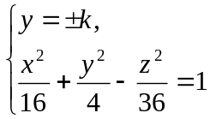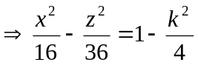- очевидно, что при 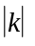<2 сечение есть гипербола с действительной осью Оx, а при > 2 сечение будет гиперболой с действительной осью Оz, при 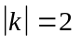 сечение представляет собой пару прямых, пересекающихся в точке (0;2;0) или (0;-2;0);
3) аналогично пункту 2).

По исследованным сечениям восстановим заданную поверхность.
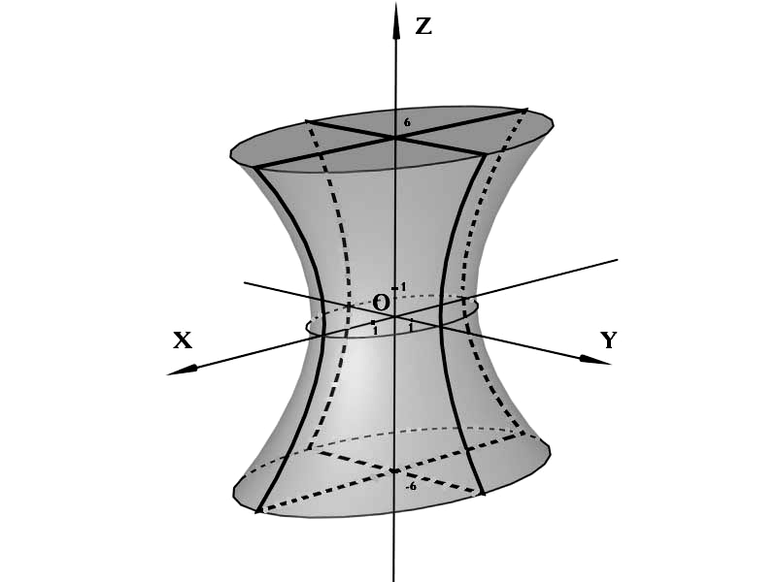

б)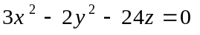
Разделим обе части уравнения на 24 и перенесем переменную в первой степени в правую часть:
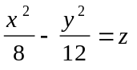 - это уравнение гиперболического параболоида.
Эта поверхность симметрична относительно плоскости Оxz и относительно оси Оz, т.к. при замене в уравнении x на (-x), y на (-y) уравнение не меняется. Относительно плоскости Оxy и осей Оx, Oy поверхность не симметрична, центра симметрии не имеет. Все три координатные оси имеют с гиперболическим параболоидом только одну общую точку - начало координат.
Рассмотрим сечения поверхности координатными плоскостями:
1) плоскостью Оxy: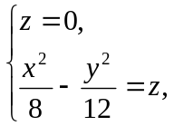 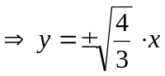- сечение представляет собой пару прямых, пересекающихся в начале координат.
2) плоскостью Оxz: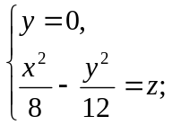 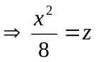 (1) - парабола с осью Оz, вершиной (0;0;0), ветви параболы направлены в положительном направлении оси Оz.
3) плоскостью Oyz: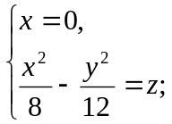 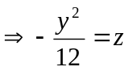 (2) - парабола с осью Оz, вершиной (0;0;0), ветви параболы направлены в отрицательном направлении оси Оz.
Рассмотрим сечения поверхности плоскостями, параллельными координатным плоскостям:
1) плоскостью, параллельной Оyz: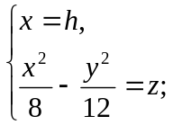 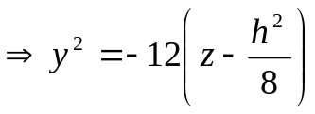- парабола с осью Оz и вершиной А(h;0;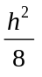), которая лежит на параболе (1).
В частности сечение поверхности плоскостью x=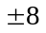 есть парабола 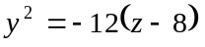 с осью Оz и вершиной (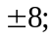0;8), которая лежит на параболе (1), ветви направлены в отрицательном направлении оси Оz.
2) плоскостью, параллельной Оxy: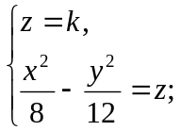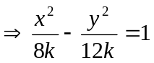- сечением является гипербола:
если k>0, то действительная ось - Оx, вершины гиперболы лежат на параболе (1),
если k<0, то действительная ось - Oy, вершины гиперболы лежат на параболе (2);
3) плоскостью, параллельной Оxz: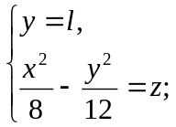 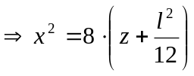 - парабола с осью Оz и вершиной (0;;-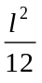), которая лежит на параболе (2).
По полученным сечениям восстановим заданную поверхность. Плоскости x=8 и x=-8 ограничивают данную поверхность.

Литература: [5], стр. 186-197; [8], стр. 157-167; [9], стр. 102-125.

Пример 3
Построить кривую, заданную в полярных координатах по точкам, начиная от 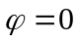 до 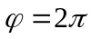 с шагом 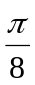. Найти уравнение заданной кривой в декартовой системе координат, у которой начало совпадает с полюсом, а положительная полуось абсцисс - с полярной осью.

а) | 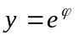
б) | 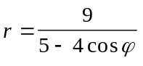

Решение:
а)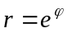
Составим таблицу значений функции:
 | 0 | 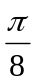 |  | 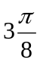 |  | 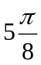 | 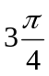 | 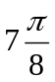 |  | 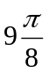 | 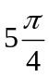 | 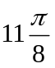 | 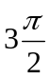 | 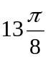 | 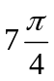 | 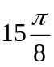 | 
 | 1 | 1.18 | 2.19 | 3.25 | 4.81 | 7.12 | 10.6 | 15.8 | 23 | 34.3 | 50.8 | 75.2 | 111 | 165 | 244 | 361 | 536

Построим кривую по получившимся точкам:
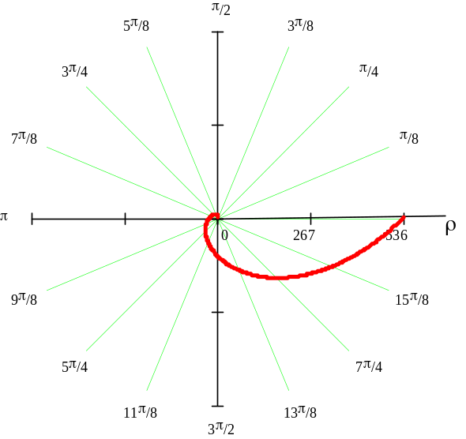
Запишем уравнение кривой в декартовых координатах, для чего воспользуемся формулами: 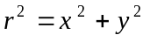,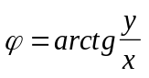.

Прологарифмируем обе части данного уравнения:
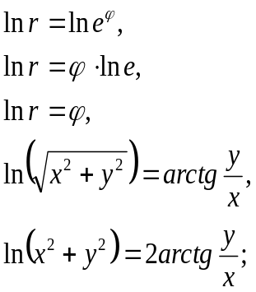
б)
Построим таблицу значений функции:
 | 0
 |  | 6.9 |  | 2.59 | 1.8 | 1.38 | 1.15 | 1.04 | 1 | 1.04 | 1.15 | 1.38 | 1.8 | 2.59 | 4.14 | 6.9 | 9

По соответствующим точкам построим кривую:

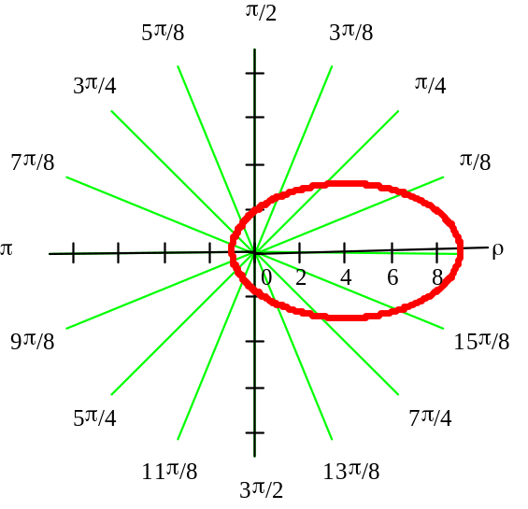
Запишем уравнение кривой в декартовых координатах, воспользовавшись формулами: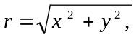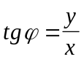, откуда 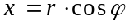 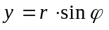

Получаем:
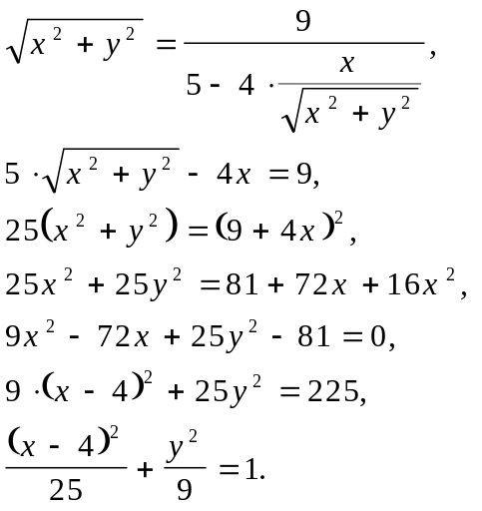
Получили каноническое уравнение эллипса в декартовых координатах.
Литература: [5], стр. 68-77; [8], стр. 81-87; [9], стр. 93-96.

